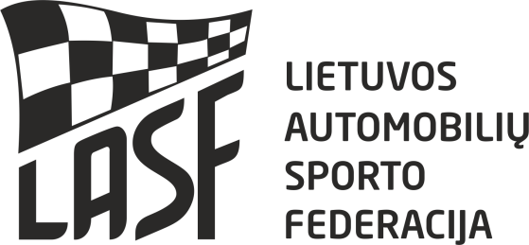

MOKOMASIS SEMINARAS RALIO ŠTURMANAMS
DALYVIO PARAIŠKA
Renginio data: 2015-04-30 Laikas: 16:00 val. Vieta: Kaunas
Vardas, pavardė
Gimimo data
Adresas
Kontaktai
Tel. mob.
El.pašto adresas
Atstovauju
Pareiškėjo pavadinimas
Asmeniškai ( kai nėra pareiškėjo)
Automobilių varžybos, kuriose dalyvavau:

Pasiekimai autosporte:
Varžybų data, pavadinimas, užimta vieta

Seminaro dalyvio mokestis - 5 eurai, mokant pavedimu iki 2015.04.29 imtinai.
Dalyvio mokestis mokant grynais, seminaro dieną - 7 eurai.

Gavėjas: Lietuvos automobilių sporto federacija
Kodas: 190642938, PVM - nėra
Atsiskaitomoji sąskaita: LT15 7300 0100 0224 6403, bankas: AB Swedbank

....................................... Apmokėta: ........................................
( dalyvio parašas) ( pažymi LASF atstovas)

Paraiškas siųsti: el.paštu: lasf@lasf.lt / faksu 8 (37) 350026, arba pristatyti į LASF buveinę adresu: Draugystės g. 19-344, Kaunas.

IKI SUSITIKIMO SEMINARE!

